SZOFTVERFEJLESZTŐ ÉS -TESZTELŐ TECHNIKUS SZAKMA
Ágazati alapvizsga
Otthoni és kisvállalati hálózatok kialakítása feladatrész

Ebben a feladatrészben egy részben már kialakított hálózatot kell kiegészítenie a leírtaknak megfelelően. A forrás fájlt a Cisco Packet Tracer programmal tudja megnyitni. A megnyitás után egy vállalkozás hálózatának logikai felépítését látja:
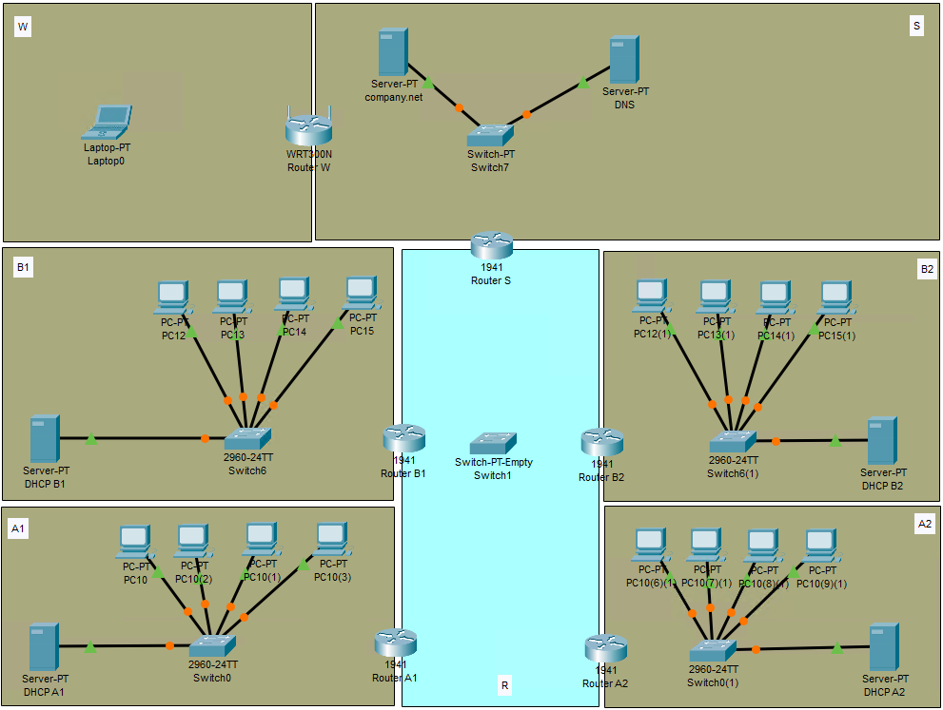
Feladatok:
- Pótolja a hiányzó kábelkapcsolatokat és az esetlegesen hiányzó eszközöket.
- Alakítson ki külön IPv4 alhálózatokat az alábbiak szerint. A felhasználható hálózatokat az 1. táblázatban találja:
  - A1 hálózathoz: 126 IP-s
  - A2 hálózathoz: 62 IP-s
  - B1 hálózathoz: 30 IP
  - B2 hálózathoz: 14 IP-s
  - S hálózathoz: 6 IP-s
  - R hálózathoz: 6 IP-s
- DHCP szolgáltatást konfiguráljon az alábbiak szerint:
  - A1: 100 IP-s poolt
  - A2: 50 IP-s poolt
  - B1: 20 IP-s poolt
  - B2: 12 IP-s poolt
- Az S hálózatban:
  - az egyik szerveren állítsa be a DNS szolgáltatást, majd vegye fel a company.net A rekordot
  - a másik szerveren állítsa be a http szolgáltatást. Ez legyen a company.net kiszolgálója.
- A W hálózatban konfigurálja a WIFI routert:
  - SSID: company
  - Security mode: WPA2 Personal
  - Encryption: AES
  - Passphrase: QsC_124578
- A W hálózatban lévő laptopot konfigurálja a wifi kapcsolathoz
- Route-ok beállítása:
  - A1 / A2 / B1 / B2 hálózatok érjék el az S hálózatot
  - A1 és A2 érjék el egymást, de B1 és B2-t ne
  - B1 és B2 érjék el egymást, de A1 és A2-t ne
- Adjon hozzá egy hálózati nyomtatót az S hálózatához és adjon neki IP címet

1. táblázat
Subnet address | Netmask | Useable IPs
192.168.10.0/29 | 255.255.255.248 | 192.168.10.1 - 192.168.10.6
192.168.10.8/29 | 255.255.255.248 | 192.168.10.9 - 192.168.10.14
192.168.10.16/28 | 255.255.255.240 | 192.168.10.17 - 192.168.10.30
192.168.10.32/27 | 255.255.255.224 | 192.168.10.33 - 192.168.10.62
192.168.10.64/26 | 255.255.255.192 | 192.168.10.65 - 192.168.10.126
192.168.10.128/25 | 255.255.255.128 | 192.168.10.129 - 192.168.10.254

